パソコン小話（０５９）
2019/7/27

受信メールから、使用されているメールソフト名を知る

受信したメールのプロパティを見ると、送信者が使用しているメールソフトが分かります。
分かって、どうすると言うことはないので、単なる小話です。

Outlookメールで確認する
1．Outlookを起動 →
→ 確認するメールをダブルクリックで開く →
→ ファイル

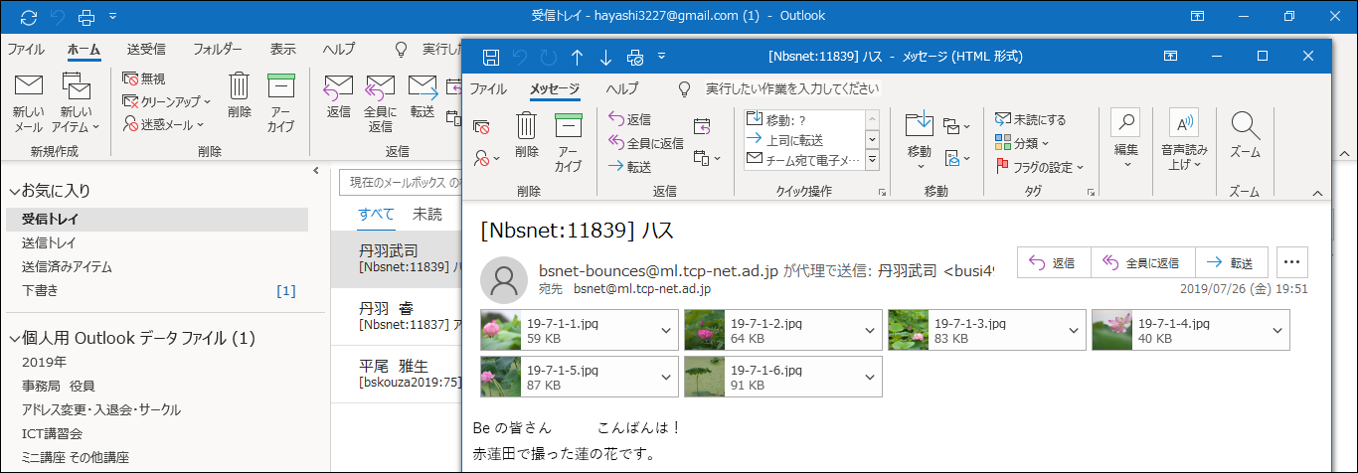

2．情報 → プロパティ
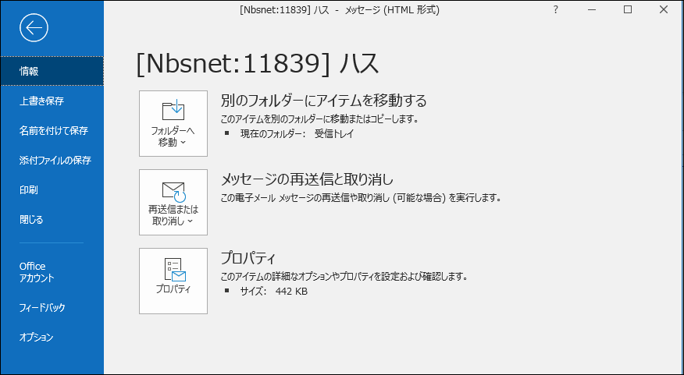

4．インターネットヘッダー → ここを見る
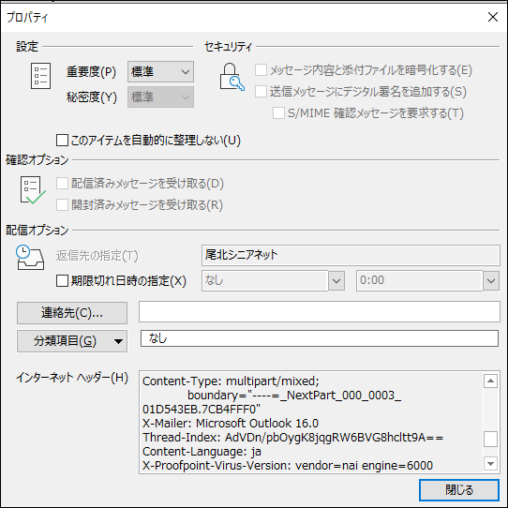

この英文の中で、下の方を注意深く見ていく

Ｘ－Mailer： と言う文字を探す → この文字の右側に、送信者が使っているメールソフトが表示されている。

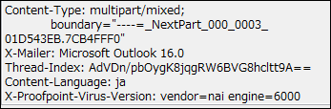
このメールは、Microsoft Outlookと言うソフトから送信されていることが分かる。

画面を閉じて完了。

Windows Liveメールで確認する
1．Liveメールを起動 → 確認するメールを右クリック →
→プロパティ
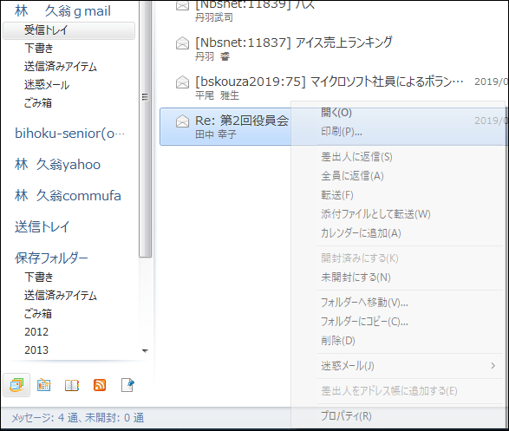
2．詳細 → この中で、下の方にあるＸ－Mailer： と言う文字を探す
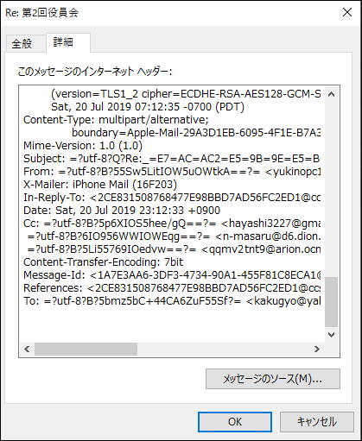
このメールは、iPhoneから送信されていることが分かる。

キャンセルで画面を閉じて、完了。
以上

